Cours n°8 :
Pierre ALBAN BOUCHE
Génétique et métabolique des diabètes de type 2.
Médecine moléculaire.
29/11/2010

SOMMAIRE :

I). Introduction.
II). Diabète monogénique vs diabète polygénique (mutation causale vs mutation de susceptibilité).
III). Déterminants génétiques du diabète : les voies physiopathologiques.
A).Phosphorylation du glucose.
B).Chaîne respiratoire (mutation de l’ADN mitochondrial).
C).Canaux potassiques ATP dépendants.
D).Les facteurs de transcriptions.
E). Stress du réticulum endoplasmique.
IV). Quelques données cliniques.
V). Les étapes d’une étude génétique.
A). La collecte et le phénotypage.
B). Le choix (ou non) des gènes à étudier.
C). Génotypage.
D). Les analyses statistiques.
E). Les types d’études génétiques.
VI). Conclusion.

I).Introduction :
Définition (OMS 1998) :
Affection métabolique, d’étiologie multiple caractérisée par une hyperglycémie chronique avec perturbation de plusieurs métabolismes : hydrates de carbones, lipides. Cette hyperglycémie chronique est le résultat d’un défaut de sécrétion d’insuline et de l’action de l’insuline.
A la même époque l’OMS essaie en 1998 de faire une classification des diabètes sucrés :
-Diabète de type 1 : 2 à 5 % des diabètes. C’est une maladie auto-immune, cela résulte de la destruction des cellules β du pancréas, qui fabriquent l’insuline, par un processus auto-immun génétiquement déterminé.
-Diabète de type 2 : 85 à 95% des diabètes .absence de processus auto-immun (ce n’est pas un diabète de type 1).D’une façon clinique, on considérait qu’il apparaissait après l’âge de 40 ans. Ce qui n’est pas toujours vrai car il y a certain malade atteint de diabète de type 2 qui expriment la maladie de plus en plus tôt. Le diabète de type 2 est souvent associé à une obésité.
-Diabète monogénique (1 à 5%) : diabète MODY, diabète néonatal, diabète mitochondrial.
-Diabète gestationnel : Il apparaît pendant la gestation, mais c’est soit un diabète de type 1 soit un diabète de type 2, soit un diabète néonatal que l’on a identifié pendant la gestation. Ce n’est pas une forme différente du point de vue physiopathologique. C’est un mode de révélation.

Epidémiologie :
Le diabète sucré est un problème vraiment majeur de santé publique. En 2000, il y avait 171 millions de personnes qui étaient diabétiques, l’estimation pour 2030 (qui d’ailleurs va être dépassée) est de 366 millions c’est-à-dire une augmentation de 100% en 30 ans. Ça concerne à peu près tous les pays mais surtout certains pays en voie de développement. On peut voir l’augmentation avec l’âge aussi, se sont surtout les personnes âgées qui sont atteintes.

Pourquoi c’est un problème majeur de santé publique ?
Il y a plusieurs raisons :
1).C’est fréquent et en augmentation. Le chiffre de 221 millions de diabétiques en 2010, est probablement dépassé (1.2 millions environ de diabétique en France).
2).Ça représente des coûts très important pour nos systèmes de santé. Un patient diabétique c’est à peu près 1000 euros par an de dépenses dans nos systèmes de santé.
3).C’est une maladie qui est associée à des complications micro et macro vasculaires. C’est la cause la plus fréquente de cécité non-traumatique. C’est associé à une insuffisance rénale, à l’amputation des membres inférieurs, c’est une des causes les plus fréquentes des maladies cardiovasculaires.
4).Les traitements sont non-curatifs actuellement.

II). Diabète monogénique vs diabète polygénique (mutation causale vs mutation de susceptibilité).

Le diabète de type 2 est syndrome multifactoriel.
Il y a une susceptibilité génétique : il y a 100% de concordance entre les jumeaux identiques.
On sait que cette susceptibilité génétique existe car il y a une prévalence variable dans différents groupes ethniques.
Il y a aussi des facteurs d’environnement (choix alimentaire, sédentarité, obésité, stress, vieillissement) qui vont moduler l’expression de cette susceptibilité génétique.
Pour chacun de ces facteurs dits d’environnement il y a une composante génétique assez importante également.
Le diabète augmente à cause, entre autre, de l’augmentation de l’obésité dans les différents pays (+ 16% en France, +50% au Canada, +70% aux Etats-Unis, + 100% au Royaume-Uni,…). La raison de l’augmentation de l’obésité n’est pas génétique mais dans le choix alimentaire (développement des fast Food).
Il y a un lien épidémiologique entre le diabète de type 2 et tout une série de trouble métabolique (hypertension artérielle, micro albuminurie, dyslipidémie, trouble de l’hémostase).Donc risque cardiovasculaire assez important.
Il y a au moins deux défauts qui conduisent à une hyperglycémie :
-Diminution de sensibilité à l’insuline dans les tissus périphériques mais également au niveau du foie.
- Et un défaut de sécrétion qui est absolu ou relatif.
Les défauts biochimiques ou moléculaires primaires ne sont pas connus et ce qui est assez étonnant c’est qu’on retrouve ces phénotypes d’hyperglycémie chronique dans à peu près une soixantaine de syndromes chez l’homme.
A la fois des facteurs génétiques et d’environnement peuvent influencer la sensibilité à l’insuline et la sécrétion d’insuline. Mais si on n’a pas un défaut de sécrétion d’insuline, on ne devient pas diabétique. On peut avoir une insulino résistance extrêmement importante mais on ne devient pas diabétique : les patients typiques sont les patient que l’on dit « super obèse » (IMC > à 50) ils sont une insulino résistance importante mais la prévalence du diabète dans cette population des de 30 à 40 % (ceux qui ne le sont pas sécrète énormément d’insuline).
Pour être diabétique, il faut donc un défaut de sécrétion d’insuline.
Différence entre une maladie polygénique et une maladie multigénique :
Très important, pouvant faire l’objet d’une question à l’examen.
Maladie polygénique : Combinaison de plusieurs défauts génétiques ou l’action simultanée de plusieurs allèles défavorables.
Maladie multigénique : Différentes combinaisons de défauts génétiques.
Explication : Si on a deux patients diabétiques, ce n’est pas sûr et certain que ce soient les mêmes défauts, les mêmes gènes qui soient touchés .On imagine qu’il y a une soixantaine, voir une centaine de gène qui pourraient contribuer à la susceptibilité au diabète.
Le nombre de loci de susceptibilité n’est pas connu.
Il y a néanmoins des diabètes qui sont monogéniques (environ 5%).
Le diabète de type 2 est une maladie multifactorielle polygénique : Pour devenir diabétique, il faut qu’on ait plusieurs variants qui semblent fréquents dans la population générale mais qui ont des faits individuels mineurs.
Les facteurs d’environnement sont nécessaires à l’expression du diabète.
Polymorphisme : soit les gens ont un allèle G, soit ils ont un allèle A. on a regardé la prévalence de l’allèle A dans une population issue de la population générale (elle était à peu près de 28 %) et celle dans une population de diabétique précoce (elle était environ de 43%).Cela veut dire que cet allèle A n’est pas nécessaire, ni suffisant pour conduire au diabète mais c’est un allèle de susceptibilité. On peut alors calculer quel est le risque pour le porteur de ce polymorphisme de développer un diabète de type 2.
Dans les diabètes monogéniques, une seule mutation suffit.

III). Déterminants génétiques du diabète : les voies physiopathologiques.

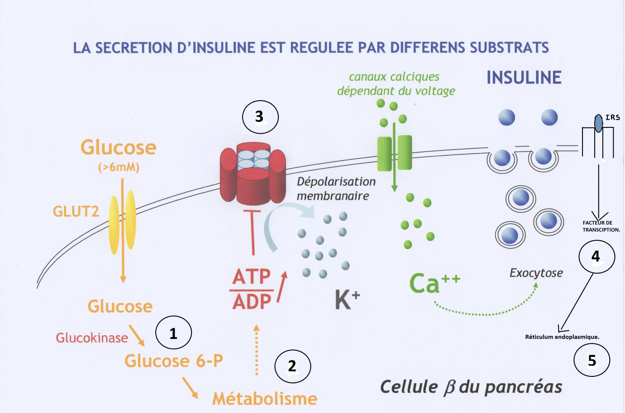
Le glucose rentre dans la cellule grâce à un transporteur spécifique de la cellule β et du foie (GLUT2).
Le glucose est ensuite phosphorylé très rapidement en glucose 6 par la glucokinase. C’est l’entrée de la glycolyse qui permet de générer de l’ATP (cycle de Krebs).
Il y a des canaux potassiques ATP dépendant qui une fois qu’ils sont liés à l’ATP vont se fermer. Ces canaux permettent au potassium de sortir de la cellule. Donc une fois fermés, il va y avoir une accumulation d’ions positifs dans la cellule (K⁺) ; ce qui va créer une dépolarisation lorsqu’il y aura une charge positive suffisante.
La dépolarisation de la membrane va ouvrir un canal calcique voltage dépendant qui permet l’entrée de Ca²⁺ dans la cellule. Il y aura aussi libération du calcium intra cellulaire.
L’augmentation de la concentration intra cellulaire du calcium permet la libération des granules d’insuline.
L’insuline va se lier à son propre récepteur des cellules β du pancréas ce qui va déclencher toute une série de cascades enzymatiques. Elles vont entre autre activer des facteurs de transcription (augmentation de la production d’insuline qui va être stockée, par exemple).

Il y a 5 voies métaboliques qui peuvent toutes être impliquée dans un diabète (un défaut de sécrétion) : (Il faut être capable de les expliquer).
1).Phosphorylation du glucose (les mutations de la glucokinase sont responsables de formes de diabète).
2).Chaîne respiratoire (certaines mutations de l’ADN mitochondriale peuvent conduire à un diabète).
3).Canaux potassique dépendants de l’ATP (composés de deux sous-unités KIR 6.2 et SUR 1).
4).Facteurs de transcription.
5).Stress du réticulum endoplasmique (mécanisme physiopathologique extrêmement complexe et on croit qu’il est associé à une série de pathologie).

A).Phosphorylation du glucose :
C’est l’étape de contrôle de la sécrétion d’insuline.
La sécrétion d’insuline est dépendante de l’activité enzymatique de la glucokinase.
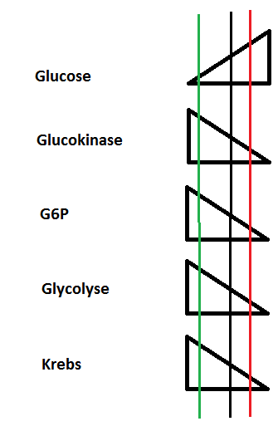
Explication de la diapositive :
-Si on a par exemple une concentration de glucose donnée : 8 mmol de glucose.
-On a, alors, pour notre glucokinase non-mutée un Km qui est constant, une activité enzymatique qui est constante.
-On aura de même un flux métabolique de la glycolyse qui sera constant.
-Une production d’ATP et une sécrétion d’insuline.
-Si on augmente la quantité de glucose, on va avoir plus d’ATP et plus de sécrétion d’insuline.
Les phénotypes cliniques associés aux mutations de la glucokinase :
-Mutation qui diminue l’activité enzymatique (trait rouge) : Pour la même concentration de glucose on va sécréter beaucoup moins d’insuline que si on avait une glucokinase non mutée.
On le retrouve dans le diabète dit « hyperglycémie familiale de l’enfance » ou diabète MODY 2 mutation hétérozygote.
S’il y a une mutation homozygote ou deux mutations hétérozygotes, il n’y aura, alors, quasiment pas de sécrétion d’insuline diabète néonatal (qui apparaît très tôt dans la vie, avant 6 mois).
-Mutation activatrice qui va augmenter l’activité enzymatique (trait vert) : Dans ce cas-là, pour la même concentration de glucose, les patients vont sécréter une quantité énorme d’insuline et ils souffriront d’hypoglycémie (très rare).
Pour ces gènes chaque famille a sa mutation, donc, on ne peut faire une recherche ciblée. Il y a plus de 300 mutations décrites dans les gènes de la glucokinase qui sont responsables d’une hyperglycémie. On est, donc, obligé de séquencer la totalité de ces gènes ce qui est long et coûteux.

B).Chaîne respiratoire (mutation de l’ADN mitochondrial) :
Les mitochondries ont leur propre ADN. Il y a 100 à 1000 mitochondries par cellule et 2 à 10 chaînes d’ADN mitochondrial par mitochondrie.
L’ADN mitochondrial est double brin, il y a 16569 paires de bases et 37 gènes :
-Complexes I, III, IV, V de la chaîne respiratoire (13 gènes).
-ARN de transfert (22 gènes).
-ARN ribosomiaux (2 gènes).
La plupart des protéines de la mitochondrie sont codés par l’ADN génomique.
L’ADN mitochondrial est particulier car il a une transmission maternelle, avec une ségrégation aléatoire dans les tissus fœtaux.
L’ADN mitochondrial présente un risque très élevé de mutation :
-Il n’a pas d’histone.
-Il n’a pas de mécanisme nucléaires de réparation (parce qu’il n’est pas dans le noyau).
-La chaîne de l’ADN mitochondrial est complètement codante.
Quand il y a une mutation dans l’ADN mitochondrial, il y a un phénomène qu’on appelle hétéroplasmie : présence dans une même cellule de mitochondrie possédant l’ADN natif et de mitochondrie possédant l’ADN muté.
L’hétéroplasmie augmente, alors, avec l’âge ce qui conditionne le phénotype et la pénétrance de certaine maladie.
Exemple :
Mutation ponctuelle d’un A par un G en position 32 43 de l’ADN mitochondrial dans le gène de l’ARN de transfert de la leucine.
Cette mutation est responsable de deux phénotypes :
-MELAS maladie effroyable.
-MIDD diabète mitochondrial : diabète associé à une surdité.
Pourquoi devient-on diabétique lorsqu’on a une mutation de l’ADN mitochondrial ?
-On a un déficit d’oxydation/phosphorylation de la chaîne respiratoire.
-Déficit énergétique (insulaire) qui se manifeste principalement dans les tissus les plus métaboliquement actifs : pancréas, muscles, reins, myocarde, cochlée (explique la survenue de la surdité).
On a une insulinopénie d’aggravation progressive : les malades sécrètent de moins en moins d’insuline. Il y a une corrélation positive entre des taux d’hétéroplasmie et la sévérité du diabète. Cette maladie apparaît à 30-40 ans à peu près.

C).Canaux potassiques ATP dépendants :
Le canal potassique ATP dépendant est constitué de deux sous-unités : KIR 6.2 (élément de la famille des canaux ioniques : c’est le pore) et SUR 1 (un élément régulateur, qu’on appelle récepteur des sous-familles).
Ce sont des octamères, il y a 4 sous-unités KIR 6.2 et 4 sous-unités SUR 1.
C’est une étape clé de la régulation de l’insuline.
Le mécanisme d’action de ces récepteurs est utilisé par certain médicaments qui vont traiter le diabète : ils vont se lier aux canaux potassiques et ils vont les maintenir fermer. La membrane va donc se dépolariser ce qui provoquer une sécrétion d’insuline accrue.
Des mutations sur une des deux sous-unités conduisent à l’ouverture permanente de ces canaux, donc, la dépolarisation n’a pas lieu ce qui ne déclenche pas la sécrétion d’insuline.
Il y a différents phénotypes en fonction des mutations :
-Mutation C42R (rare) diabète autosomique dominant.
-On peut avoir, aussi, des polymorphismes fréquents qui vont perturber le fonctionnement des canaux mais qui n’empêcheront leur fonctionnement de manière complète.
-On a aussi des mutations activatrices qui vont conduire à une hypoglycémie.

Exemple :
Changement d’un acide glutamique par une lysine dans le codon 23 :
-fréquent dans la population générale : 11%.
-Pourcentage un petit peu plus élevé chez les personnes diabétiques.
On peut, donc, dire que sa augmente un tout petit peu le risque mais ce n’est ni suffisant, ni nécessaire.

D).Les facteurs de transcriptions :
Les facteurs de transcription sont des protéines qui vont se lier à des promoteurs de gènes bien déterminés. Ils vont moduler l’expression de ces gènes cibles. Les gènes cibles en question sont les gènes impliqués dans le métabolisme du glucose, dans les transports, dans la sécrétion de l’insuline et même dans le développement des cellules β (exemple : HNF1α).
On a aussi trouvé ici plus de 300 mutations associées au diabète : Lorsqu’on a une mutation dans ces gènes, on sécrète très mal l’insuline.
La mutation est monogénique, elle se fait sur un seul gène ; mais ces gènes vont coder pour différentes protéines qui seront impliquées dans différentes actions métaboliques.
Pour comprendre la physiopathologie de ces mutations, les chercheurs ont fait des modèles de knock out sur HNF1α. Ils ont, en premier lieu, regardé si ces souris sécrétaient mal l’insuline : pour cela ils ont fait des perfusions de glucose aux souris et ils ont remarqué une diminution très importante de la sécrétion d’insuline.
Ils ont alors séquencé toute une série de gènes du pancréas qui sont importants pour la sécrétion d’insuline.
Ils ont remarqué que ces gènes étaient diminués chez les souris knock out comparées aux souris dites « wild type ».
Donc ce diabète est un diabète monogénique du point de vue génétique mais pas du point de vue physiopathologique.
Autre exemple : le facteur de transcription PCR7F2 il régule la transcription du gène du pro-glucagon (gène du GLP-1).
Le GLP-1 est un peptide libéré par les cellules entéro-endocrine de l’intestin quand on mange. Il va agir dans les cellules β pancréatiques et stimuler la sécrétion d’insuline.
Il a tout une série d’action, et actuellement on utilise des analogues du GLP-1 comme médicaments antidiabétiques (nouveau).
Son intérêt est qu’il stimule la sécrétion d’insuline uniquement lorsqu’il y a du glucose.
Certains variants de ce facteur de transcription augmentent de 2 fois la prédisposition au diabète de type 2.
E). Stress du réticulum endoplasmique :
Définition : C’est la situation où la surcharge sécrétoire épuise dans le temps la machinerie de maturation des protéines de sécrétion.
Explication : Il y a trop de surcharge sécrétoire et pas suffisamment de molécule nécessaire à la maturation de ces protéines de sécrétion.
Lorsqu’on mange énormément de sucre, notre pancréas va sécréter beaucoup d’insuline. Si on en mange encore plus, on va arriver à un point où il va y avoir « un certain embouteillage » des molécules d’insuline dans les réticulums endoplasmiques parce que la machinerie de maturation qui est constituée de molécules n’a pas eu encore le temps de préparer l’insuline pour la mettre dans des granules.
Il y a, alors, une réponse dite UPR qui permet à la cellule de retrouver un état physiologique par une répression de la synthèse protéique par atténuation de la traduction. Puis induction de la transcription de certains gènes qui codent pour la machinerie de la maturation, donc, il y a une production de protéine qui permette cette maturation.
Si la cellule n’arrive pas à mettre en place ces mécanismes, elle rentre dans une voie d’apoptose.
Ce mécanisme est important parce qu’on se rend compte qu’il est impliqué pas uniquement dans le diabète.

Exemple : Syndrome de Wolframin et diabète :
C’est une maladie effroyable qui est associée à une atteinte neurodégénerative, diabète insipide, diabète sucré, atrophie optique …
Le gène muté est WRS1.C’est une maladie récessive.
On a remarqué que chez les apparentés de premier degré de patients atteints de cette maladie, il y avait une augmentation du diabète de type 2.
Les chercheurs ont, donc, pensé que les mutations hétérozygotes pour cette maladie favorisaient le diabète de type 2.
Ils ont fait des études sur des souris Knock out, et ils ont retrouvé une incidence accrue du diabète de type 2 chez les souris qui ont un allèle muté pour ce gène.
Après une étude de cohorte, ils ont en déduit que certains polymorphismes de la Wolframin conduisent à un diabète plus précoce.

IV). Quelques données cliniques :

En fonction de la mutation qui déclenche le diabète (soit sur les facteurs de transcription, soit sur glucokinase,…) on aura, du point de vue clinique, des patients qui ne se ressemblent pas.
Il y a une différence au niveau de la sévérité et de l’évolution du défaut de sécrétion d’insuline, du degré d’hyperglycémie, des complications, de la présentation clinique, des anomalies associées au diabète, de la pénétrance.
Il y a, donc, une différence au niveau du traitement et de la prise en charge du patient.
Il faut poser un diagnostic précis.

Exemple :
Classification clinique du Diabète monogénique :
1).Hyperglycémie diabétique familiale précoce.
2).Les diabètes avec manifestations extra-pancréatique.
3).Les diabètes néonataux ou très précoce.
Il y a pour les diabètes monogéniques, essentiellement, deux entités avec trois gènes majeurs.
Les mutations les plus fréquentes sont : les mutations dans un facteur de transcription et les mutations de l’ADN mitochondrial.

V). Les étapes d’une étude génétique :

A). La collecte et le phénotypage :
C’est l’étape la plus fastidieuse et qui prend le plus de temps, car pour une étude génétique, pour trouver un gène responsable d’une maladie, il faut actuellement au minimum des cohortes d’environ 5000 personnes.
Pour une fréquence allélique qui est moindre dans une population, il faudra environ entre 20 000 et 100 000 personnes.
Pour chaque personne participant à l’étude, il faut collecter l’ADN mais aussi les données cliniques. C’est un travail qui prend énormément de temps.

B). Le choix (ou non) des gènes à étudier :
Il y a deux approches : études des gènes candidats ou exploration systématique du génome (se fait de plus en plus).
Les gènes candidats sont des gènes que l’on choisit d’étudier.
Ils sont dits candidats car parfois ils ont des fonctions biologiques connues, en fonction des locus associés à un syndrome qui inclut une hyperglycémie, ou tout simplement par intuition.
L’étude d’association : c’est basé sur la comparaison des fréquences alléliques chez les individus non-apparentés ou apparentés, atteints ou non-atteints des maladies données. C’est une méthode utilisée pour détecter les contributions mineures ou faibles à l’associativité génétique dans un contexte de maladie polygénique.
90% des études sur le diabète sont des études d’association.
Limites de l’approche des gènes candidats: on n’a pas une vue d’ensemble.
• étude d’une région restreinte.
• Gènes inconnus.
• Gènes à priori non candidats.
• Grand nombre de gènes candidats.
On fait donc, une étude systématique du génome : on va prendre chaque chromosome, on va définir un certain nombre de marqueur génétique, puis, on va les génotyper dans des familles ou dans une population. On génotype à chaque X paires de bases. On se retrouve avec énormément d’informations.
Grâce à cette méthode on a pu identifier plusieurs maladies multifactorielles depuis 5 ans.
C). Génotypage :
C’est la phase la plus simple actuellement car il existe des machines qui le font très rapidement et de moins en moins cher.

D). Les analyses statistiques :
On n’a pas encore développé des méthodologies statistiques suffisamment puissantes pour analyser en même temps 5000 gènes ou 10 000 gènes de 100 000 personnes.
C’est en évolution, c’est une étape difficile.

E). Les types d’études génétiques :
On peut diviser à peu près les études en deux types :
1). Les études familiales (plutôt pour les diabètes monogéniques).
2). Les études de population (plutôt pour les diabètes polygéniques).

VI). Conclusion :
Quels sont les intérêts des études génétiques des diabètes de type 2 ?
1). Dépister les porteurs de susceptibilité génétiques. Permet d’adopter de façon précoce des mesures hygiéno-diététiques adaptées.
2). Établir une classification un peu plus étiologique du diabète de type 2 et pas clinique.
On aura les défauts moléculaires, ce qui permet de mettre en œuvre des stratégies thérapeutiques adaptées à chaque groupe étiologique.
3). Si on comprend les mécanismes physiopathologiques mis en jeux, on peut développer des nouvelles thérapeutiques appropriées, plus adaptées.

